**1º Trabalho Prático**

**Programação**

Realizado por:

<46055> João Martins

<46001> José Santos

<46074> Ricardo Margalhau

***Number***

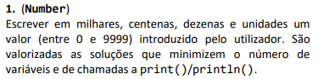

No programa Number começámos por obter os milhares dividindo por 1000 conservando o valor numa variável. Posteriormente para encontrar o dígito correspondente à casa das centenas dividimos o número original por 100 subtraindo-lhe o valor dos milhares multiplicado por 10, por exemplo, considerando o número 2100 temos que os milhares são (int) (2100 / 1000) = 2 e as centenas (int) (2100 / 100 – 2 * 10) = 1. Repetindo este processo para as seguintes casas do número original podemos obter os milhares, as centenas, as dezenas e as unidades.

***Slope***

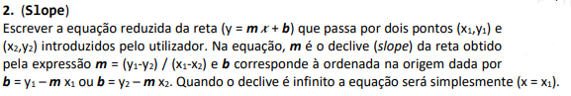

Para realizar o programa Slope começámos por obter os 4 inputs vindos do utilizador (x1, y1, x2, y2) e verificar se x1 e x2 são iguais e y1 e y2 são iguais. Neste caso o programa iria encontrar uma indeterminação (0 / 0) pelo que enviamos uma mensagem de erro ao utilizador caso isto se venha a verificar.

Depois verificámos se o x1 é igual ao x2 e caso isto venha acontecer a reta não apresenta declive pois irá tratar-se de uma reta do tipo y = b

Caso ambas as opções acima sejam falsas então temos o declive pela fórmula matemática da reta e substituímos um ponto para encontrar a ordenada na origem (b).

***Dice***

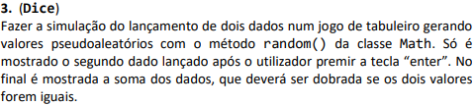

Em Dice iniciámos o programa calculando o número do primeiro dado através do método *random* da class *Math* (java.lang.Math). Nós conseguimos obter um número random entre 1 e 6 inclusive através da seguinte manipulação matemática:

0 $≤$ random $<$ 1

0 * 6 $≤$ random * 6 $<$ 1 * 6

0 + 1 $≤$ random * 6 + 1 $<$ 6 + 1

1 $≤$ random * 6 + 1 $<$ 7

1 $≤$ (int) (random * 6 + 1) $≤$ 6

Após o utilizador premir a tecla *Enter* no seu teclado (verificámos isto com o método *nextLine* da class Scanner) calculámos o segundo número da mesma forma que o primeiro. Em seguida utilizámos uma operação ternária dentro da instrução *println* para verificar se os dois números gerados são iguais. Caso a comparação venha a ser verdade temos que calcular o total da soma a dobrar, caso a comparação não se verifique apenas apresentamos o total da soma destes dois números.

***Count4***

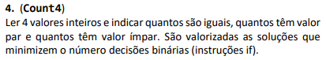

No programa Count4 para obtermos os números ímpares podemos somar o resto das divisões de cada número inserido por 2, pois cada número ímpar tem resto 1 na divisão por 2. Para o cálculo dos números pares basta subtrair o número total de ímpares, realizado anteriormente, a 4 (número total).

A próxima etapa deste programa foi calcular as igualdades entre números, sendo que para isto começámos por analisar se todos eles são iguais e, caso não sejam, fomos testar a igualdade entre 3 e 2 números sendo que se nenhum for igual temos que o número de números iguais é zero.

***Travel***

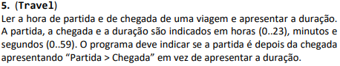

No programa *Travel* optámos por converter o tempo da chegada e da partida para segundos, depois fizemos a diferença entre os segundos da chegada e os segundos da partida e, caso esta diferença venha a ser menor que zero então podemos concluir que Partida > Chegada. Caso a diferença for maior ou igual a zero então convertemos a diferença em segundos para horas, minutos e segundos.

***Greeting***

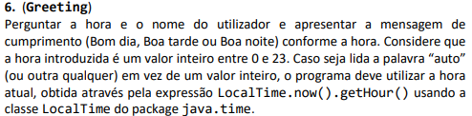

No programa Greeting começámos por verificar se o input na consola era do tipo *Int* com o método *hasNextInt* da classe *Scanner* e, caso isto seja verdade então podemos concluir que o utilizador inseriu um *Int* na consola e que a hora irá ser esse mesmo *Int*. Caso contrário vamos obter a hora do sistema operativo do utilizador através do método *getHour* e imprimir essa mesma hora no output.

Após a obtenção da hora fomos obter o nome do utilizador. Nós reparámos que ao obter o nome com o método *nextLine* (utilizámos o *nextLine* pois o utilizador poderia inserir o seu nome completo) tínhamos que utilizar um *nextLine* antes desse de forma a ignorar os inputs anteriores. Após isto feito considerámos que o dia corresponde às horas entre as 7h e as 12h inclusive, a tarde entre as 13h e 17h inclusive e, por fim, a noite às restantes horas.